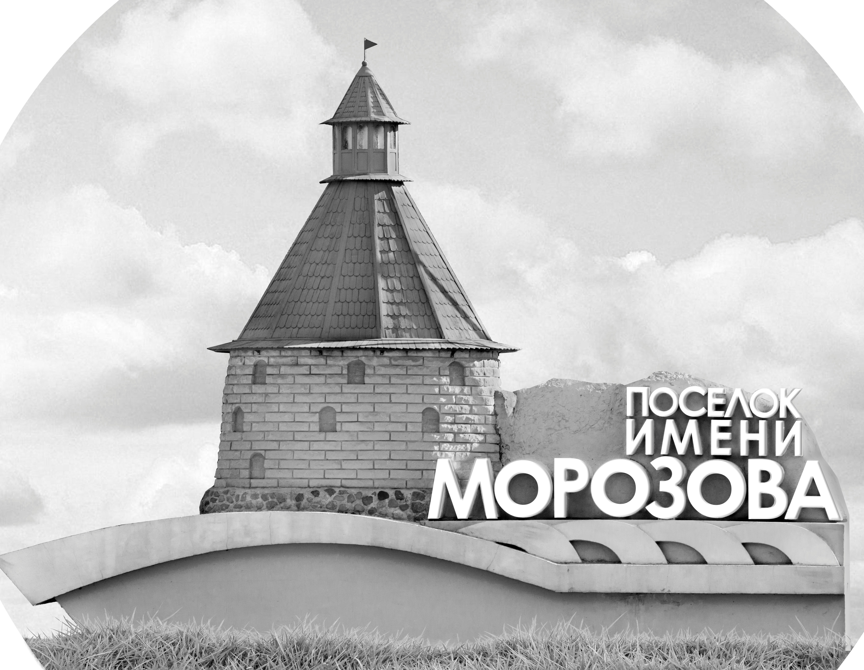 | ОФИЦИАЛЬНЫЙ ПРОТОКОЛ МАТЧА | Год рождения/Дивизион
 |  | 2005
1
Соревнование | Кубок ЛАДОГИ |  |  | Дата | 31.03.2019 | Игра № | 11
Место проведения | ЛЕНИНГРАДСКАЯ ОБЛАСТЬ | Арена | «ХОРС» | Время | 8-15 | Зрители | 100

«A» «Архангельск» |  |  |  |  |  | Взятие ворот |  |  |  |  |  |  | Удаления
№ | Фамилия Имя |  | (К/А) | Поз. | Игр. | # | Время |  | Г | А 1 | А 2 | ИС | Время |  | № | Мин | Нарушение | Начало |  | Оконч.
50 | Первышин Андрей* |  |  | В | Да | 1 | 6 | 03 | 2 | 14 |  | +1 | 25 | 09 | 20 | 2 | ГРУБ | 25 | 09 | 27 | 09
83 | Давыдов Артём |  |  | В | Да |  |  |  |  |  |  |  |  |  |  | 2 | ГРУБ | 27 | 09 | 29 | 09
2 | Антик Андрей |  |  | З | Да |  |  |  |  |  |  |  | 25 | 06 | 2 | 5 | ДРАКА | 25 | 06 | 30 | 06
5 | Красавцев Никита |  |  | Н | Да |  |  |  |  |  |  |  |  |  | 2 | 20 | ДИС-КН | 25 | 06 | 45 | 00
6 | Шевырёв Андрей |  |  | З | Да |  |  |  |  |  |  |  | 31 | 00 | 54 | 2 | ПОДН | 31 | 00 | 33 | 00
9 | Преснецов Леонтий |  |  | Н | Да |  |  |  |  |  |  |  | 32 | 23 | 16 | 2 | ГРУБ | 32 | 23 | 34 | 00
11 | Масалов Евгений |  |  | З | Да |  |  |  |  |  |  |  | 36 | 16 | 16 | 2 | БЛОК | 36 | 16 | 38 | 16
14 | Кульбако Захар |  |  | Н | Да |  |  |  |  |  |  |  | 43 | 50 | 16 | 2 | УД-КЛ | 43 | 50 | 45 | 00
16 | Романов Григорий |  | К | Н | Да
17 | Калинин Георгий |  |  | З | Да
20 | Елисеев Алексей |  |  | Н | Да
29 | Яковлев Никита |  |  | 3 | Да
30 | Окладников Виктор |  |  | Н | Да
33 | Новиков Ян |  |  | Н | Да
54 | Заволожин Сергей |  |  | З | Да
55 | Видякин Александр |  |  | Н | Да
71 | Удальцов Семён |  |  | Н | Да
Главный тренер |  | Козлов Олег |  |  |  | Тренер |  |  |  |  |  |  |  |  |  |  | подпись | ‌

«Б» ХК «Валмиера» Латвия / HK «Valmiera» Latvija |  |  |  |  |  | Взятие ворот |  |  |  |  |  |  | Удаления
№ | Фамилия Имя |  | (К/А) | Поз. | Игр. | # | Время |  | Г | А 1 | А 2 | ИС | Время |  | № | Мин | Нарушение |  | Начало |  | Оконч.
20 | Петерсонс Адрианс/Petersons Adrians |  |  | В | Да | 1 | 0 | 42 | 30 | 3 | 88 |  | 5 | 20 | 16 | 2 | БЛОК |  | 5 | 20 | 6 | 03
31 | Траценко Константинс/Trascenko Konstantins |  |  | В | Да | 2 | 2 | 53 | 15 | 33 |  |  | 15 | 00 | 9 | 2 | ПОДН |  | 15 | 00 | 17 | 00
3 | Дукурс Данс/Dukurs Dans |  |  | З | Да | 3 | 9 | 37 | 30 | 4 |  |  | 25 | 09 | 4 | 2 | ГРУБ |  | 25 | 09 | 27 | 09
4 | Звиргздинс Реинис/Zvirgzdins Reinis |  |  | Н | Да | 4 | 10 | 35 | 88 | 7 |  |  |  |  |  | 2 | ГРУБ |  | 27 | 09 | 29 | 09
7 | Варавс Хенрийс/Varavs Henrijs |  | A | Н | Да | 5 | 20 | 52 | 15 | 21 | 14 |  | 25 | 06 | 3 | 5 | ДРАКА |  | 25 | 06 | 30 | 06
8 | Цеслис Карлис/Ceslis Karlis |  | K | Н | Да | 6 | 280 | 32 | 15 |  |  |  |  |  | 3 | 20 | ДИС-КН |  | 25 | 06 | 45 | 00
9 | Криевс Калвис/Krievs Kalvis |  |  | З | Да | 7 | 34 | 00 | 33 | 27 | 15 | +1 | 29 | 30 | 14 | 2 | НП-АТ |  | 29 | 30 | 31 | 30
11 | Радусанс Ралилс/Radusans Ralils |  |  | З | Да | 8 | 356 | 27 | 30 | 88 |  |  | 30 | 29 | 9 | 2 | ПОДН |  | 30 | 29 | 32 | 29
14 | Еситис Маркусс/Esitis Markuss |  |  | З | Да |  |  |  |  |  |  |  | 41 | 41 | 16 | 2 | ПОДН |  | 41 | 41 | 43 | 41
15 | Буксс Кристерс/Bukss Kristers* |  |  | Н | Да |  |  |  |  |  |  |  | 42 | 28 | 15 | 2 | БЛОК |  | 42 | 28 | 44 | 28
16 | Галдинс Леннийс/Galdins Lennijs |  |  | З | Да
21 | Фёдоровс Брендонс/Fjodorovs Brendons |  |  | Н | Да
22 | Лацис Ендийс/Lacis Endijs |  |  | Н | Да
27 | Зиемелис Ренарс/Ziemelis Renars |  |  | Н | Да
29 | Рулле Линда/Rulle Linda |  |  | Н | Да
30 | Биезаис Мартинс/Biezais Martins |  |  | Н | Да
33 | Ласковс Елвис/Laskovs Elvis |  |  | З | Да
88 | Троцкис Томс/Trockis Toms |  | A | Н | Да
Главный тренер |  | Лаурис Янис / Lauris Janis |  |  |  | Тренер |  |  |  |  |  |  |  |  |  |  | подпись | ‌

Послематчевые броски |  |  |  |  | Игра вратарей |  |  |  | По периодам |  | 1 | 2 | 3 | ОТ | ПБ | Общ. | Время игры
«А» | «Б» | Вр «А» | Вр «Б» | Счет | Время |  | «А» | «Б» | Взятие ворот | «А» | 1 | 0 | 0 |  |  | 1 | Начало | 8 | 21
 |  |  |  |  | 0 | 00 | 83 | 20 |  | «Б» | 4 | 2 | 2 |  |  | 8 | Окончание | 9 | 14
 |  |  |  |  | 23 | 05 | 50 | 20 | Штрафное время | «А» |  | 29 | 8 |  |  | 37 | Тайм-аут «А»
 |  |  |  |  | 36 | 58 | 50 | 31 |  | «Б» | 2 | 33 | 6 |  |  | 41 | Тайм-аут «Б»
 |  |  |  |  | 45 | 00 | 50 | 31 | Броски по воротам | «А»
 |  |  |  |  |  |  |  |  |  | «Б» |  |  |  |  |  |  | ‌
 |  |  |  |  |  |  |  |  | Судьи при оштрафованных игроках | ‌ |  |  |  | Судья времени игры
 |  |  |  |  |  |  |  |  |  | ‌ |  |  |  | Секретарь
 |  |  |  |  |  |  |  |  | ‌Информатор | ‌ |  |  |  | подпись  ‌

Главный судья |  | Лучшие игроки матча | «Архангельск» | Первышин Андрей № 50
Главный судья |  |  | «Валмиера» | Буксс Кристерс № 15
подписи |  | Инспектор | ‌ | Замечания на обороте | Да | Нет

